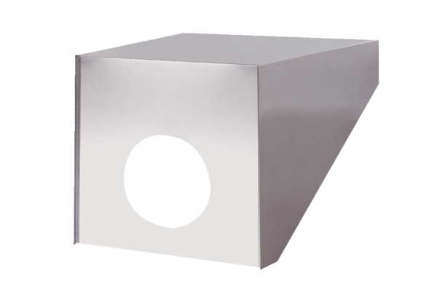Dachhaube PP 45 DH 31-35Verpackungseinheit: 1 StückSortiment: K
Artikelnummer: 0093.1319Hersteller: MAICO

